Più potenza di calcolo per macchine in movimento
B&R introduce potenti PC per applicazioni in esterno
B&R ha aggiunto un potente PC con processore Intel Core i al suo portfolio di soluzioni destinate ai macchinari in movimento. Il PC è dotato di protezione IP69K ed è appositamente progettato per l'uso in ambienti gravosi. Le sue elevate prestazioni lo rendono ideale per macchine intelligenti che comunicano tra loro e con il cloud.

Il PC per macchine in movimento presenta un processore Core i di settima generazione di Intel. È possibile scegliere prestazioni che vanno dal processore Celeron a 2.2 GHz fino a un Core i7 a 2.8 GHz. Può montare fino a 16 GB di RAM e 480 GB di memoria flash ed è dotato di un modulo per la sicurezza informatica TPM. Supporta anche sistemi operativi standard come Windows 10 IoT Enterprise e Linux. Le prestazioni di calcolo del PC consentono l'implementazione di funzioni macchina semi o completamente autonome.
Macchine intelligenti
Il PC può essere usato inoltre come edge controller, raccogliendo grandi volumi di dati da uno o più macchinari in movimento, pre-processandoli e mandandoli poi ad un livello più alto del sistema o al cloud. Per la comunicazione macchina-macchina e macchina-cloud, B&R offre i protocolli largamente adottati OPC UA e MQTT. Questi permettono ai pacchetti dati di essere trasferiti in modo affidabile anche in casi dove la connessione di rete dove non si può contare sulla banda larga o dove il segnale risulta intermittente.
Uso in ambienti industriali estremi
Il robusto design del PC è resistente a shock, vibrazioni, sale, raggi UV e oli. Nonostante la copertura sia completamente sigillata, non necessita di ventole o altre parti in movimento pertanto non richiede manutenzione. Il suo esclusivo sistema di controllo della temperatura gli permette di operare tra i -40° e gli +85° sulla superficie esterna.
Espansione modulare
Il PC è immune agli sbalzi di tensione. Oltre a un ampio campo di tensione standard da 9 a 32 V, è dotato di una protezione integrata contro i sovraccarichi. In questo modo si compensano i picchi nella tensione di alimentazione proteggendo l'elettronica a bordo e garantendo un funzionamento ininterrotto. Due slot interni consentono di espandere il PC in modo modulare con interfacce di comunicazione aggiuntive.

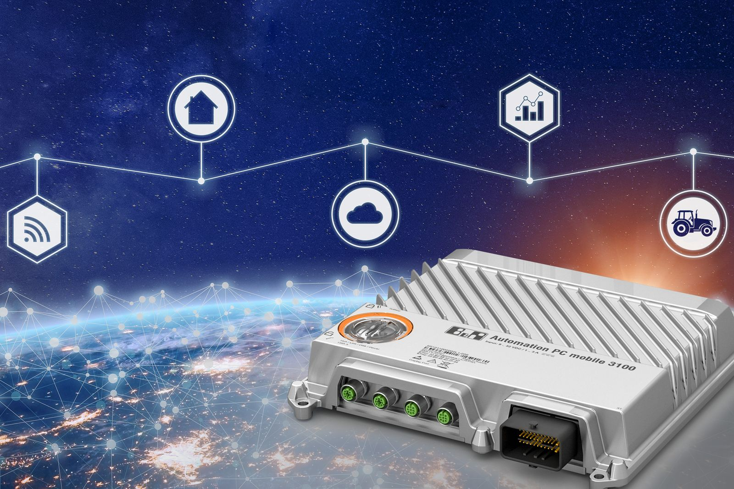
B&R ha aggiunto un potente PC con processore Intel Core i al suo portfolio di soluzioni destinate ai macchinari in movimento.

A proposito di B&R
Giunta ai suoi primi trent’anni di presenza in Italia, B&R è un'innovativa società di automazione con sede in Austria e uffici in tutto il mondo. B&R è la business unit per la Machine and Factory automation del gruppo ABB. Come leader mondiale nell'automazione industriale, B&R combina tecnologia all'avanguardia e ingegneria avanzata per for-nire ai clienti in ogni settore industriale soluzioni complete per l'automazione di macchina e di fabbrica, per il controllo di movimento, per l'interfaccia uomo macchina e le tecnologie di sicurezza integrate. Sfruttando gli standard di comunicazione per l’IIoT come OPC UA, TSN, POWERLINK e openSAFETY, insieme al potente ambiente di sviluppo software Automation Studio, B&R sta costantemente ridefinendo il futuro dell'ingegneria di automazione. Lo spirito innovativo che mantiene B&R all'avanguardia nell'automazione industriale è guidato dall’impegno nel semplificare i processi e superare le aspettative dei clienti.
Per ulteriori informazioni, visitare https://www.br-automation.com.

